СОДЕРЖАНИЕ

1. Введение 5

1.1. Наименование Программы 5

1.2. Документ, на основе которого ведется разработка 5

2. Назначение и область применения 6

2.1. Назначение Программы 6

2.2. Краткая характеристика области применения 6

3. Технические характеристики 7

3.1. Постановка задачи на разработку программы 7

3.2. Применяемые математические методы 8

3.3. Алгоритмы функционирования программы и ее интерфейс 18

3.4. Организация входных и выходных данных 25

3.5. Выбор технических и программных средств 26

4. Ожидаемые технико-экономические показатели 27

5. Источники, использованные при разработке 28

Приложение 1. Таблицы с описанием классов и интерфейсов 30

Приложение 2. Таблицы с описанием методов 32

Лист регистрации изменений 42

**1. ВВЕДЕНИЕ**

**1.1. Наименование Программы**

Наименование программы: «Разработка сервиса высокоточного позиционирования

для задач автономного управления», англ. «Development of the precise positioning service

for auto-steering».

**1.2. Документ, на основе которого ведется разработка**

Основанием для разработки является приказ от 15.01.2019. №2.3-02/1501-03 декана факультета компьютерных наук НИУ ВШЭ

**Организация, утвердившая этот документ**: Национальный исследовательский университет «Высшая школа экономики», Факультет компьютерных наук, образовательная программа «Прикладная математика и информатика».

**Наименование темы разработки**: «Разработка сервиса высокоточного позиционирования для задач автономного управления», англ. «Development of the precise positioning service for auto-steering».

**2. НАЗНАЧЕНИЕ И ОБЛАСТЬ ПРИМЕНЕНИЯ**

**2.1. Назначение Программы**

Программа представляет из себя веб-сайт, на главной странице которого

располагается форма отправки измерений для вычисления высокоточного

позиционирования. В форме имеются несколько опций, которые пользователь будет

указывать перед отправкой. После всех расчетов сайт выдаст результат (расположение) в

виде картинки на карте точкой или кортежа числовых данных.

Приложение предназначено для получения точных координат статичного объекта.

Наличие Интернета для работы программы требуется.

**2.2. Краткая характеристика области применения**

В настоящее время для высокоточного определения позиции потребителя

навигационной информации используется высокоточное оборудование, обладающее

достаточными вычислительными мощностями для проведения расчетов в режиме

реального времени. В то же время в задачах, менее требовательных ко времени отклика,

использование подобного оборудования оказывается зачастую невозможным из-за его

высокой стоимости. Использование приборов более низкой стоимости не позволяет

потребителям получать высокоточную позицию. Для решения этой проблемы

предлагается подход, заключающийся в переносе расчета точного местоположения

потребителя “в облако”: в этом случае с оборудования потребителя полученные

навигационные измерения будут отправляться на вычислительный сервер, а в ответ от

сервера потребитель будет получать рассчитанную высокоточную позицию.

Разрабатываемое программное средство является веб-сервисом, предназначенным

для выгрузки данных от потребителя на сторону сервиса, расчета высокоточной позиции с

использованием полученных данных и предоставлению потребителю результата

вычисления точного местоположения. Помимо этого сервис будет предоставлять

пользователю статистические данные проведенного расчета.

**3. ТЕХНИЧЕСКИЕ ХАРАКТЕРИСТИКИ**

**3.1. Постановка задачи на разработку программы**

**3.2. Применяемые математические методы и алгоритмы программы**

**3.3. Алгоритмы функционирования программы и ее интерфейс**

**3.4. Организация входных и выходных данных**

**3.5. Выбор технических и программных средств**

**4. ОЖИДАЕМЫЕ ТЕХНИКО-ЭКОНОМИЧЕСКИЕ ПОКАЗАТЕЛИ**

**4.1. Предполагаемая потребность**

Данный продукт позволяет уменьшить затраты на вычислительное оборудование,

ограничившись только измерительными приборами.

**4.2. Ориентировочная экономическая эффективность**

В рамках данной работы расчет экономической эффективности не предусмотрен.

**4.3. Экономические преимущества разработки по сравнению с отечественными и зарубежными аналогами**

На момент начала разработки на рынке не было выявлено аналогичных продуктов.

**5. ИСТОЧНИКИ, ИСПОЛЬЗОВАННЫЕ ПРИ РАЗРАБОТКЕ**

1. ГОСТ 19.101-77 Виды программ и программных документов. // Единая система программной документации. – М.: ИПК Издательство стандартов, 2001.

2. ГОСТ 19.102-77 Стадии разработки. // Единая система программной документации. – М.: ИПК Издательство стандартов, 2001.

3. ГОСТ 19.103-77 Обозначения программ и программных документов. // Единая система программной документации. – М.: ИПК Издательство стандартов, 2001.

4. ГОСТ 19.104-78 Основные надписи. // Единая система программной документации. – М.: ИПК Издательство стандартов, 2001.

5. ГОСТ 19.105-78 Общие требования к программным документам. // Единая система программной документации. – М.: ИПК Издательство стандартов, 2001.

6. ГОСТ 19.106-78 Требования к программным документам, выполненным печатным способом.// Единая система программной документации. – М.: ИПК Издательство стандартов, 2001.

7. ГОСТ 19.404-79 Пояснительная записка. Требования к содержанию и оформлению. // Единая система программной документации. – М.: ИПК Издательство стандартов, 2001.

8. ГОСТ 19.603-78 Общие правила внесения изменений. //Единая система программной документации. – М.: ИПК Издательство стандартов, 2001.

9. ГОСТ 19.604-78 Правила внесения изменений в программные документы, выполненные печатным способом. // Единая система программной документации. – М.: ИПК Издательство стандартов, 2001.

**ПРИЛОЖЕНИЕ 1**

**Таблицы с описанием классов и интерфейсов**

**Таблица 1**. Диаграмма таблиц базы данных

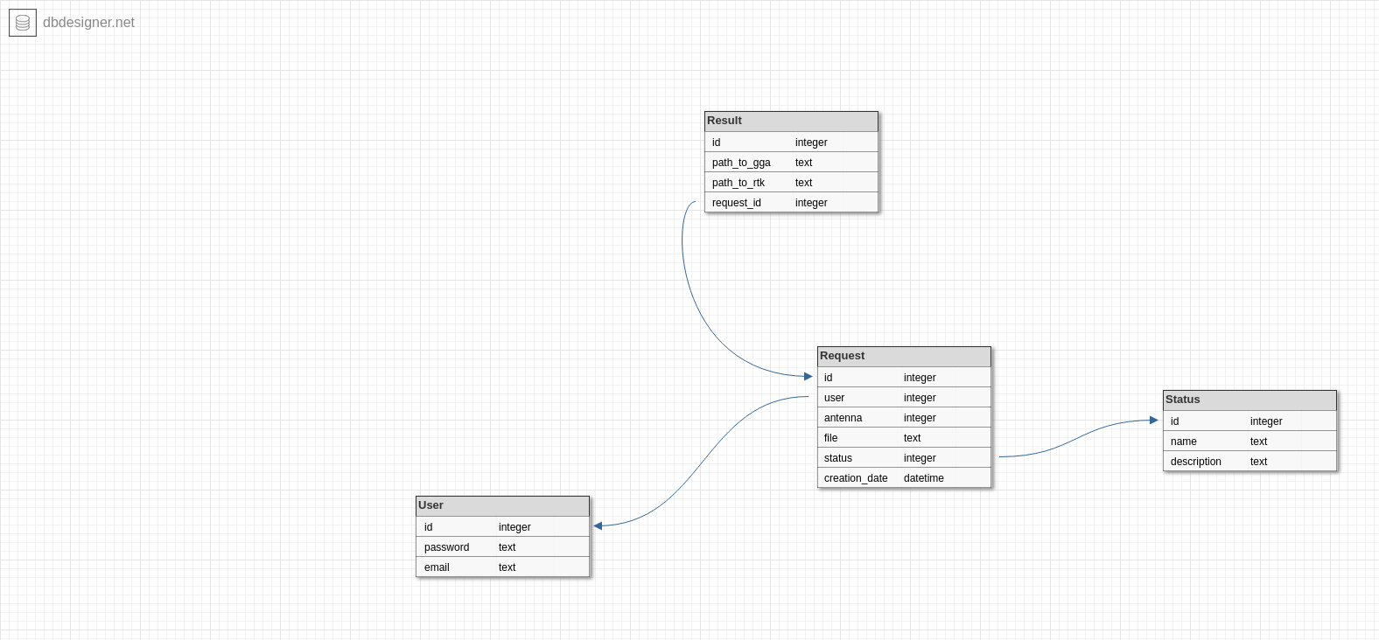

**ПРИЛОЖЕНИЕ 2**

**Таблицы с описанием методов**

**ЛИСТ РЕГИСТРАЦИИ ИЗМЕНЕНИЙ**

|  |  |  |  |  |  |  |  |  |  |
| --- | --- | --- | --- | --- | --- | --- | --- | --- | --- |
| Изм. | Номера листов (страниц) | | | | Всего листов (страниц) в документе | № документа | Входящий № сопроводительного документа и дата | Подпись | Дата |
| измененных | замененных | новых | аннулированных |
|  |  |  |  |  |  |  |  |  |  |
|  |  |  |  |  |  |  |  |  |  |
|  |  |  |  |  |  |  |  |  |  |
|  |  |  |  |  |  |  |  |  |  |
|  |  |  |  |  |  |  |  |  |  |
|  |  |  |  |  |  |  |  |  |  |
|  |  |  |  |  |  |  |  |  |  |
|  |  |  |  |  |  |  |  |  |  |
|  |  |  |  |  |  |  |  |  |  |
|  |  |  |  |  |  |  |  |  |  |
|  |  |  |  |  |  |  |  |  |  |
|  |  |  |  |  |  |  |  |  |  |
|  |  |  |  |  |  |  |  |  |  |
|  |  |  |  |  |  |  |  |  |  |
|  |  |  |  |  |  |  |  |  |  |
|  |  |  |  |  |  |  |  |  |  |
|  |  |  |  |  |  |  |  |  |  |
|  |  |  |  |  |  |  |  |  |  |
|  |  |  |  |  |  |  |  |  |  |
|  |  |  |  |  |  |  |  |  |  |
|  |  |  |  |  |  |  |  |  |  |
|  |  |  |  |  |  |  |  |  |  |
|  |  |  |  |  |  |  |  |  |  |